# Documento de Requisitos de Projeto

Responsável Técnico: UNIDADOS

Analistas:

**Análise Geral**

O cliente Tera do ramo varejista, necessita armazenar seus dados através de um sistema que será construído posteriormente à modelagem do banco de dados. A equipe de analistas Unidados iniciou o levantamento de requisitos em XXXXX conforme descrito nesse documento.

Em necessidades macro, o projeto foi dividido em 04 grandes fases:

*Fase 01: Construção do ambiente OLTP.*

*Fase 02: Construção da área de Stage.*

*Fase 03: Construção do Datawarehouse.*

*Fase 04: Ferramentas de análise de dados.*

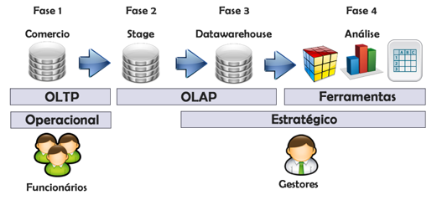

# Fase 01

A fase 01 compreende à modelagem relacional do negócio. O SGBD utilizado será o **SQL Server 2017, versão Enterprise.** À UNIDADOS cabe somente a modelagem e construção do banco de dados em sua forma otimizada, ficando à cargo da Tera a sua manutenção como Backups e segurança.

**Artefatos - Entrega**

**Modelagem Lógica**

**Modelagem Física**

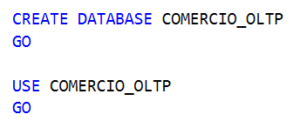

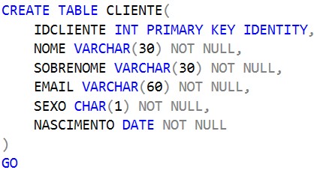

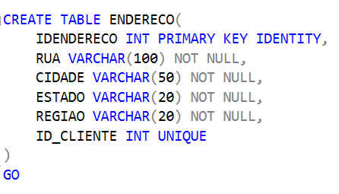

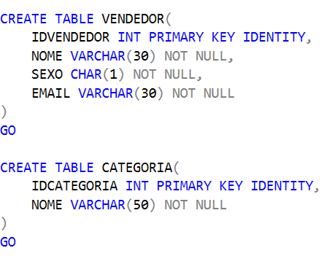

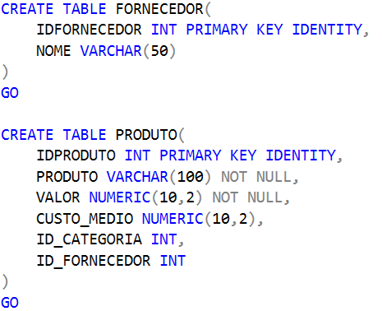

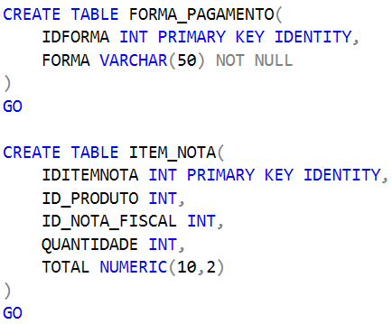

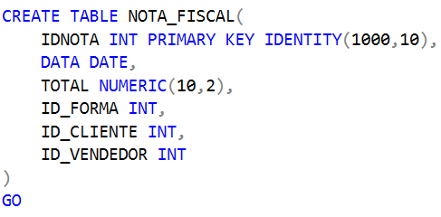

**Dicionário de Dados**

**Requisitos**

A Tera necessita armazenar os seus dados de vendas. O estoque não faz parte do escopo desse projeto, porém, utilizará dos produtos cadastrados nessa modelagem.

**Dos cadastros Gerais**

*De forma geral, seguem os requisitos de cadastro abaixo.*

01 – Cadastro de Produtos

02 – Cadastro de Fornecedores

03 – Cadastro de Categorias

04 – Cadastro de Notas Fiscais

05 - Cadastro de Endereço de Clientes

06 – Cadastro de Clientes

07 - Cadastro de Formas de Pagamentos

08 – Cadastro de vendedores (Os vendedores cuidam dos pedidos online, acompanhando os mesmos desde a origem até a entrega, otimizando e solucionando problemas.).

**Dos Campos**

***Todos os cadastros deverão ter números de identificação automáticos e aleatórios****, de forma a deixar a cargo do sistema o controle de identificação de transações.*

|  |  |
| --- | --- |
| **Cadastro:** | Produto |
| Produto | Nome do Produto |
| Valor | Valor de Venda do Produto |
| Custo Médio | Custo de Compra do Produto |

|  |  |
| --- | --- |
| **Cadastro:** | Fornecedor |
| Nome | Nome ou Razão Social do Vendedor |

|  |  |
| --- | --- |
| **Cadastro:** | Categoria |
| Nome | Nome da Categoria do Produto |

|  |  |
| --- | --- |
| **Cadastro:** | Nota Fiscal |
| Data | Data da Venda do(s) Produto(s) |
| Quantidade | Quantidade de Itens |
| Total Item | Valor Total dos Itens |
| Total | Valor Total da Nota Fiscal |

|  |  |
| --- | --- |
| **Cadastro:** | Endereço |
| Rua | Nome da Rua |
| Cidade | Nome da Cidade |
| Estado | Nome do Estado |
| Região | Região (Norte, Sul, Sudeste, etc) |

|  |  |
| --- | --- |
| **Cadastro:** | Cliente |
| Nome | Nome do Cliente |
| Sobrenome | Sobrenome do Cliente |
| Email | Endereço de E-mail completo |
| Sexo | Sexo do Cliente |
| Nascimento | Data de Nascimento do Cliente |

|  |  |
| --- | --- |
| **Cadastro:** | Forma de Pagamento |
| Forma | Nome da Forma de Pagamento |

|  |  |
| --- | --- |
| **Cadastro:** | Vendedor |
| Nome | Nome do Vendedor |
| Sexo | Sexo do Vendedor |
| Email | Email do Vendedor |

**Particularidades**

Requisitos levantados pela equipe quanto a detalhes do modelo de negócio da Tera. As particularidades são requisitos e são obrigatórios.

01 – Nas vendas, uma nota fiscal pode conter um ou mais produtos, diferentes ou do mesmo tipo, contendo um subtotal de produtos do mesmo tipo e um total, com a soma de todos os produtos.

02 – Os funcionários possuem gerentes, que deverão ser armazenados no banco de dados.

**Regras de Negócio Essenciais**

*Aqui foram analisadas as regras de negócio junto aos usuários da Tera. Os analistas da UNIDADOS listaram as principais, e caso surjam duvidas ou outras regras, estas deverão ser informadas para a equipe de analistas para que sejam implementadas no banco de dados.*

* **Um fornecedor pode fornecer vários produtos.**
* Um cliente pode comprar várias vezes
* Uma nota fiscal só pode ter uma forma de pagamento
* Um vendedor pode emitir várias notas fiscais, mas uma nota só pode ser emitida por um vendedor.
* **Um cliente só pode ter um endereço**
* **Um produto só pode pertencer a uma categoria.**
* Uma nota fiscal pode ter vários itens de nota.

**Constraints**

Abaixo segue o dicionário de constraints criadas no banco COMERCIO_OLTP

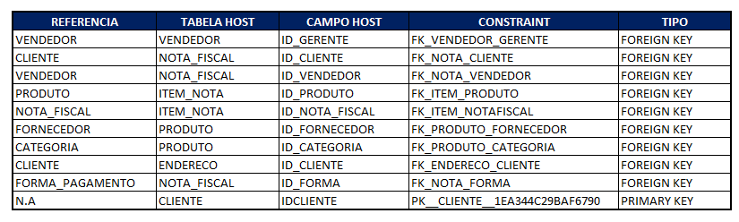

**Script**

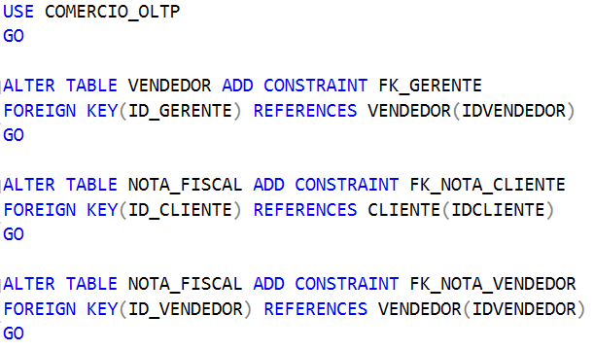

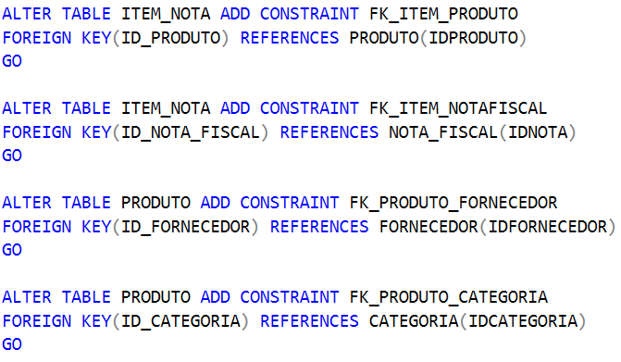

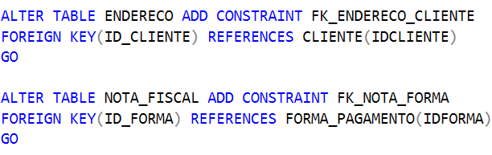

**Constraints Aplicadas**

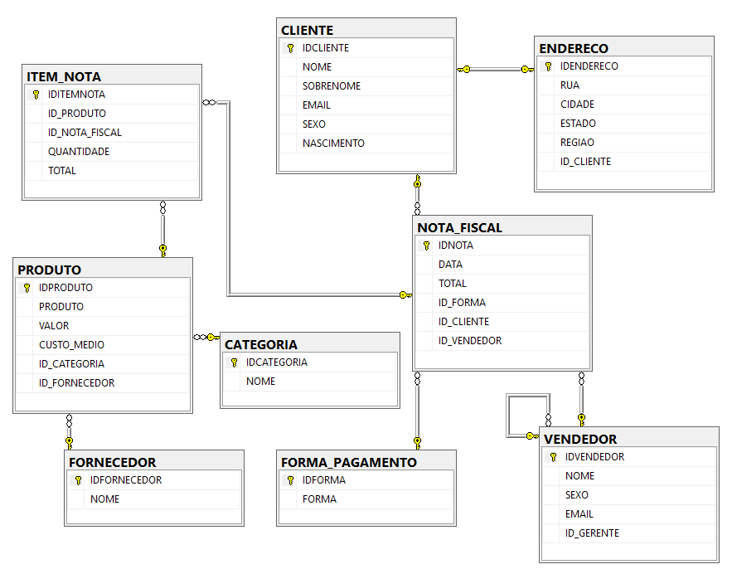

**Perguntas a serem respondidas pelo Datawarehouse**

* Quem são os melhores clientes?
* Quem são os melhores vendedores?
* Qual categoria rende mais?
* Qual a minha relação com os fornecedores?
* Qual meu pior e melhor produto?
* Em qual região eu vendo mais?

Entrevista com o manager da Tera, **João Carvalho**.

*-Hoje vendemos muito, temos lucro, mas não sei qual* ***categoria****,* ***fornecedor*** *ou* ***produto*** *me dá mais lucro. Não estou interessado em quantidade. Preciso de analises sumarizadas. Hoje não me interessa saber quantas vendas tem um vendedor e sim o total vendido, pois os mesmos podem recomendar produtos para os nossos clientes. Também gostaria de sabe meus* ***custos*** *por* ***sazonalidade****. Preciso saber em que época do ano gasto mais para controlar meus investimentos em estoque ou contratações. Saber qual* ***cliente*** *compra mais comigo em termos totais também seria uma boa ideia****. Outra necessidade é um relatório com os dados dos meus clientes, pois a enviar mala direta vai ser uma prática da empresa.*** *Não estou seguro se uma análise por* ***categoria ou fornecedor*** *seria útil. A sua equipe também pode disponibilizar o que achar relevante para o negócio.*

**Alteração de Requisitos:**

No dia xx/xx/xxxx a gerente de MKT, Maria de xxxx, solicitou ao analista xxxx a inclusão/alteração de requisitos descrita abaixo:

Coluna com nome único.

Sexo – Masculino e Feminino.

Produtos em padrão Camel Case.

_________________________

Assinatura do Responsável.